

# DESKRIPSI PERANCANGAN PERANGKAT LUNAK

**Apotik Online**

untuk:

Pemilik Apotik

Dipersiapkan oleh:

Aria Fajar P ( 1301164473 )

Nurhidayat ( 1301164297 )

Program Studi Informatika

Fakultas Informatika

Jl. Telekomunikasi 1, Dayeuhkolot Bandung

|  |  |  |  |  |
| --- | --- | --- | --- | --- |
|  | **Prodi S1- Informatika**  **Universitas Telkom** | **Nomor Dokumen** | | **Halaman** |
| ***DPPL-xx*** ​***<xx:no grp>*** | | *<#>/<jml #* |
| **Revisi** | *<nomor revisi>* | *Tgl: <isi tanggal>* |

# DAFTAR PERUBAHAN

|  |  |
| --- | --- |
| **Revisi** | **Deskripsi** |
| **A** |  |
| **B** |  |
| **C** |  |
| **D** |  |
| **E** |  |
| **F** |  |
| **G** |  |

|  |  |  |  |  |  |  |  |  |
| --- | --- | --- | --- | --- | --- | --- | --- | --- |
| INDEX TGL | - | A | B | C | D | E | F | G |
| Ditulis oleh |  |  |  |  |  |  |  |  |
| Diperiksa oleh |  |  |  |  |  |  |  |  |
| Disetujui oleh |  |  |  |  |  |  |  |  |

# Daftar Halaman Perubahan

|  |  |  |  |
| --- | --- | --- | --- |
| **Halaman** | **Revisi** | **Halaman** | **Revisi** |
|  |  |  |  |

**Daftar Isi**

**1. Pendahuluan 5**

Tujuan Penulisan Dokumen 6

Lingkup Masalah 6

Definisi dan Istilah 6

Referensi 6

Sistematika Pembahasan 6

**Deskripsi Perancangan Global 6**

Rancangan Lingkungan Implementasi 7

Deskripsi Arsitektural 7

Deskripsi Komponen 7

**Perancangan Rinci 8**

Realisasi Use Case 8

Use Case <nama use case 1> 8

Identifikasi Kelas 8

Sequence Diagram 8

Diagram Kelas 8

Perancangan Detil Kelas 8

Kelas <nama kelas> 8

Kelas <nama kelas> 9

Diagram Kelas Keseluruhan 9

Algoritma/Query 9

Diagram Statechart 9

Perancangan Antarmuka 9

Perancangan Representasi Persistensi Kelas 10

**Matriks Kerunutan 10**

Setelah Daftar Isi Boleh ada Daftar Tabel dan Daftar Gambar

## 1. Pendahuluan

***1.1 Tujuan Penulisan Dokumen***

Dokumen DPPL ini berisi Deskripsi Perancangan Perangkat Lunak untuk Apotik dengan tujuan sebagai landasan yang diperlukan dalam proses pengembangan untuk sistem informasi pembelian obat di apotik secara online. Dengan dokumen ini para pengembang perangkat lunak akan dimudahkan dalam perubahan fitur perangkat lunak tersebut.

### 1.2 Lingkup Masalah

Aplikasi ini merupakan sebuah aplikasi berbasis web untuk proses pembelian oba, pencarian obat, mengelola stock obat

***1.3 Definisi dan Istilah***

### ERD Entity Relationship Diagram adalah satu model yang digunakan untuk mendeseai database dengan tujuan menggambarkan data yang berelasi pada sebuah database. –

### SKPL Spesifikasi Kebutuhan Perangkat Lunak merupakan spesifikasi dari perangkat lunak yang akan dikembangkan.

### DPPL Dokumen Deskripsi Perancangan Perangkat Lunak merupakan dokumen deskripsi dari perancangan lunak yang akan dikembangkan dan bertujuan untuk memberikan landasan yang diperlukan dalam proses pengkodean aplikasi.

### 1.4 Referensi

* Template Dokumen Deskripsi Perancangan Perangkat Lunak, Telkom University
* DESKRIPSI_PERANCANGAN_PERANGKAT_LUNAK_DPPL_HALEN_BOOKSTORE
* DOKUMEN_PERSYARATAN_PERANGKAT_LUNAK_DPPL_Program_Studi_Teknik_Inform atika_Fakultas_Teknologi_dan_Informasi

### 1.5 Sistematika Pembahasan

1. Bab 1 Pendahuluan merupakan Tujuan Penulisan Dokumen, Lingkup Masalah, Definisi dan Istilah , referensi, dan Sistematika pembahasan.
2. Bab 2 Deskripsi Perancangan Global yang berisi tentang rancangan lingkungan implementasi, deskripsi arsitektual, dan deskripsi komponen.
3. Bab 3 Perancangan Rinci berisi tentang realisasi use case, perancangan detil kelas, Algoritma Query, Perancangam Antarmuka, Perancangam Representasi persitensi kelas

## 2 Deskripsi Perancangan Global

***2.1 Rancangan Lingkungan Implementasi***

### Pemrograman yang akan dipakai untuk konstruksi PL Sistem Operasi: Windows/Macintosh/Linux/Android/iOS DBMS: Sublime Bahasa pemrograman: HTML2.2 Deskripsi Arsitektural

### 2.3 Deskripsi Komponen

*Diisi dengan daftar modul. Daftar modul bisa dalam bentuk tabel berikut:*

|  |  |  |
| --- | --- | --- |
| **No** | **Nama Komponen** | **Keterangan** |
| 1 | Regristrasi | Halaman regristrasi untuk calon user |
| 2 | Log in | Halaman log in |
| 3 | Halaman beranda | Halaman utama bagi user |
| 4 | Halaman pembelian | Halaman untuk membeli obat user |
| 5 | Halaman rincian | Halaman rincian total pembelian |
| 6 | Halaman upload | Halaman user untuk mengupload struk stransfer |
| 7 | Halaman stock obat | Halaman bagi admin dalam mengupdate stock obat |
|  |  |  |

## 3 Perancangan Rinci

### 3.1 Realisasi Use Case

#### 3.1.1 Use Case <nama use case 1>

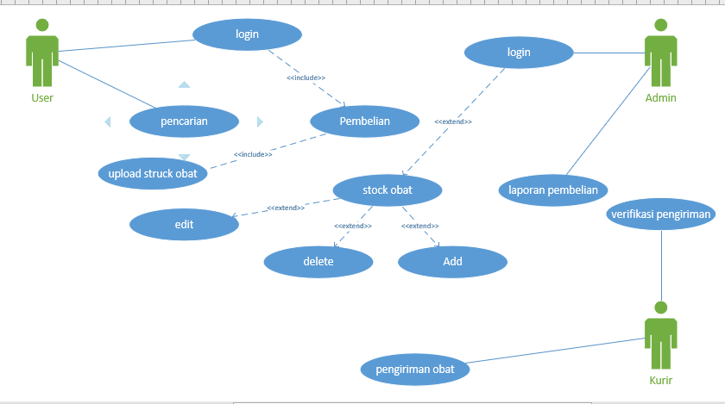

##### 3.1.1.2 Sequence Diagram

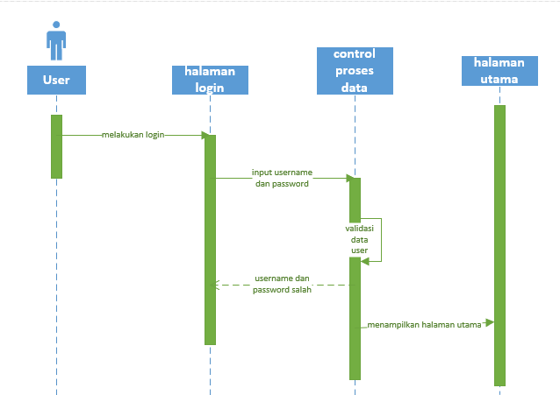

Sequence Diagram Login diperlukan agar user dapat mengakses hak akses terhadap sistem.pada skenario di atas login menggunakan username dan password untuk masuk ke dalam sistem, kemudian dilakukan validasi data oleh sistem dengan memanggil data pada tabel admin. Jika data yang diinput sesuai dengan database maka proses validasi sukses kemudian masuk ke menu utama dan jika data yang diinput tidak sesuai dengan database maka sistem akan menampilkan pesan tidak valid

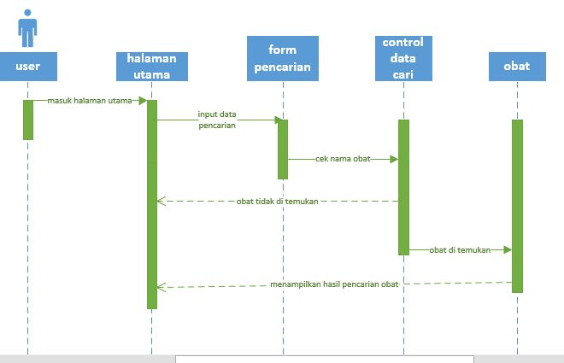

Sequence diagram pencarian diperlukan user dalam membantu mencari obat yang dibutuhkan. User akan mencari obat di form pencarian obat lalu system akan mengecek nama obat yang tersedia di database, jika obat tidak ditemukan maka system akan menampilkan ‘obat tidak ditemukan’ dan kembali ke halaman utama. Jika obat ditemukan system akan menampilkan data obat yang du cari user

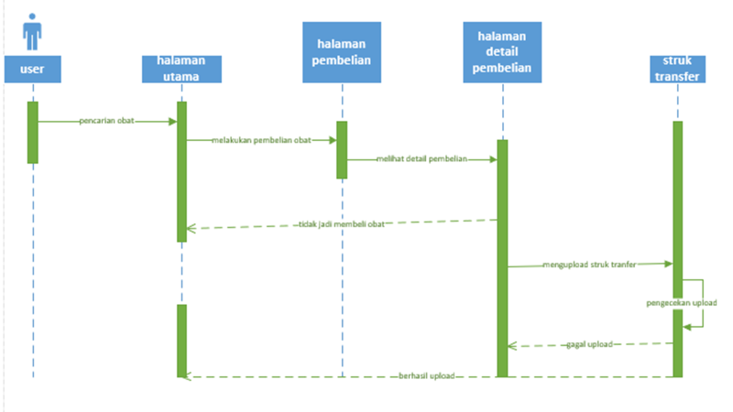

Sequeance diagram pembelian di perlukan untuk hak pembelian yang dilakukan oleh user. Dalam sequence diatas user akan mencari obat terlebih dahulu, jika user ingin membeli oba user akan masuk kedalam halaman pembelian yang berisi data obat dan harga. Jika user tidak jadi membeli maka akan kembali kehalaman utama. Jika user jadi melalukan pembelian makan user akan melihat detail harga obat dan melalukan upload struk transfer

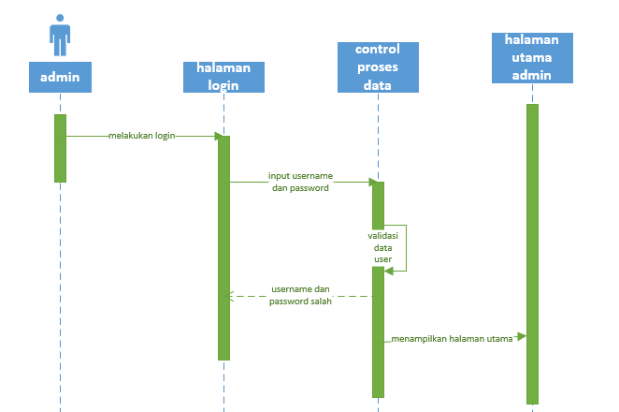

Sequence Diagram Login diperlukan agar admin dapat mengakses hak akses terhadap sistem.pada skenario di atas login menggunakan username dan password untuk masuk ke dalam sistem, kemudian dilakukan validasi data oleh sistem dengan memanggil data pada tabel admin. Jika data yang diinput sesuai dengan database maka proses validasi sukses kemudian masuk ke menu utama dan jika data yang diinput tidak sesuai dengan database maka sistem akan menampilkan pesan tidak valid

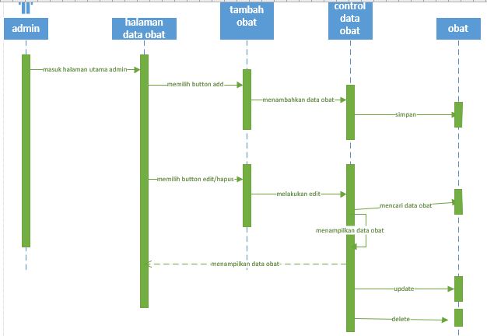

Skenario Squance diagram di atas menunjukkan seorang Admin melakukan penginputan data di halaman tambah obat kemudian sistem melakukan proses menyimpanan daa. Pada saat Admin akan melakukan Update dan Delete data maka admin harus memilih edit dihalaman data obat. setelah itu sistem akan memanggil data di database obat, kemudian sistem akan menampilkan data obat dihalaman data obat atau memilih hapus dihalaman data obat setelah itu sistem akan menghapus data di database obat.

##### 3.1.1.3 Diagram Kelas

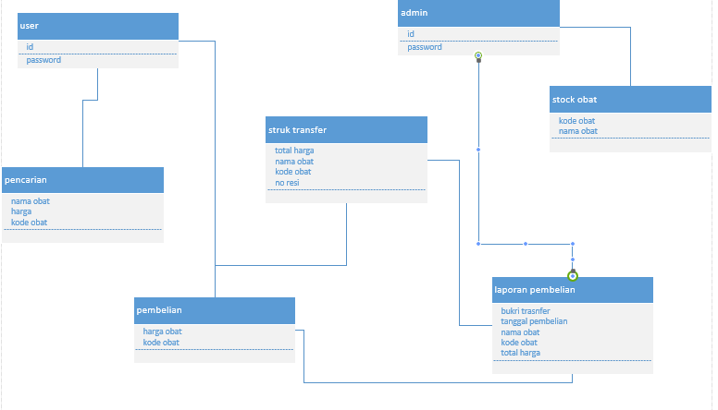

### 3.2 Perancangan Detil Kelas

*Bagian ini diisi dengan daftar seluruh kelas dalam tabel berikut:*

|  |  |  |
| --- | --- | --- |
| *No* | *Nama Kelas Perancangan* | *Nama Kelas Analisis Terkait* |
| *001* | *Admin* | *Admin* |
| *002* | *User* | *User* |
| *003* | *Kurir* | *Kurir* |

*Untuk setiap kelas:*

*● identifikasi operasi (mengacu pada tanggung-jawab kelas), termasuk visibility-nya ● identifikasi atribut, termasuk visibility-nya*

#### 3.2.1 Kelas <Admin>

Bagian ini diisi dengan daftar operasi dan atribut Buat untuk setiap kelas.

*Nama Kelas : Admin*

|  |  |  |
| --- | --- | --- |
| ***Nama Operasi*** | ***Visibility (private, public)*** | ***Keterangan*** |
| *Daftar obat* | *Public* | *Melihat data data obat yang tersedia* |
| *Edit Data obat* | *Private* | *Mengubah value obat sesuai dengan stok yang ada* |
| *Verifikasi Pembelian* | *Public* | *Memverifikasi embelian yang dilakukan oleh user* |
| ***Nama Atribut*** | ***Visibility (private, public)*** | ***Tipe*** |
| Username | *Private* | Varchar |
| *Password* | *Private* | *Varchar* |
|  |  |  |

**3.2.2 Kelas <User>**

|  |  |  |
| --- | --- | --- |
| ***Nama Operasi*** | ***Visibility (private, public)*** | ***Keterangan*** |
| *Cari obat* | *Public* | *Mencari obat yanf dibutuhkan* |
| *Mengecek stok obat* | *Publc* | *mengecek ada tidaknya stok obat* |
| *Melakukan pembayaran* | *Public* | *Menginputkan data user serta melakukan pembayaran* |
| ***Nama Atribut*** | ***Visibility (private, public)*** | ***Tipe*** |
| *Username* | *Private* | *String* |
| *Password* | *Private* | *String* |
| *Alamat* | *Public* | *String* |
| *No hp* | *Public* | *Integer* |

***3.3 Diagram Kelas Keseluruhan***

*Bagian ini diisi dengan diagram kelas keseluruhan.*

### 3.4 Algoritma/Query

*Bagian ini hanya diisi untuk kerangka algoritma untuk* ​**method-method**​​**dari Class** *yang*​  *dianggap cukup penting. Implementasi skeleton code juga sudah dapat dilakukan untuk kelas-kelas yang terdefinisi pada bahasa pemrograman tertentu. Boleh dibuat subbab per kelas.*

Contoh:

*Nama Kelas : Admin Operasi : login*

*Algoritma : (Algo-001)*

|  |
| --- |
| *Masukkan data admin*  *Buka database admin*  *Jika admin yang dimasukkan tidak ada dalam database*  *Masukkan admin kedalam database*  *tutup database* |

*Nama Kelas : Admin*

*Nama Operasi : editDataObat*

*Algoritma :*

*(Algo-002)*

*Masukkan data obat*

*Buka database obat*

*Jika obat yang dimasukkan ditemukan pada database*

*Masukkan data obat baru*

*Masukkan obat yang baru kedalam database*

*Tutup database*

*Nama Kelas : Admin*

*Nama Operasi : deletedataobat*

*Algoritma :*

*(Algo-003)*

*Masukkan data obat*

*Buka database obat*

*Jika obat yang dimasukkan ditemukan pada database*

*Hapus obat pada database*

*Tutup database*

### 3.5 Perancangan Antarmuka

*Bagian ini diisi dengan versi awal prototipe antarmuka.*

*Selanjutnya, untuk setiap antarmuka/layar, tuliskan spesifikasi detilnya, misalnya seperti di bawah ini:*

*Antarmuka : LOGIN*

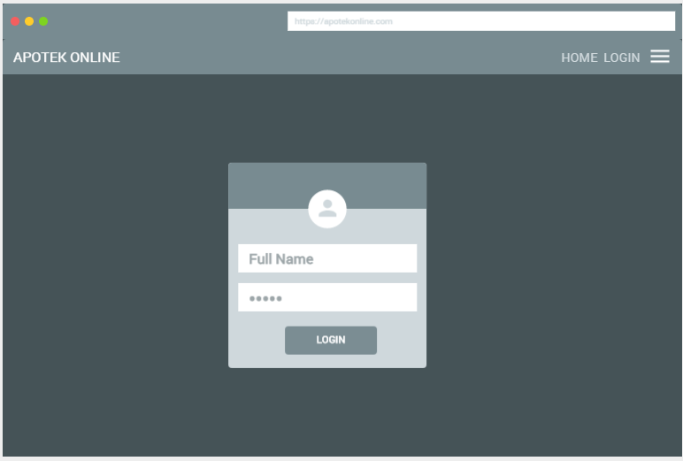

|  |  |  |  |
| --- | --- | --- | --- |
| **Id_Objek** | **Jenis** | **Nama** | **Keterangan** |
| *FIELD1* | *FIELD* | *EMAIL* | *Field untuk mengisi email* |
| FIELD2 | FIELD | PASSWORD | *Field untuk mengisi password* |
| *Button1* | *Button* | *LOGIN* | *Jika, diklik akan masuk ke menu utama* |

*Jika objek dikaitkan ke File lain (misalnya file gambar, file teks), berikan nama file terkait dan deskripsi ringkas dalam kolom keterangan*

*Antarmuka : HOME*

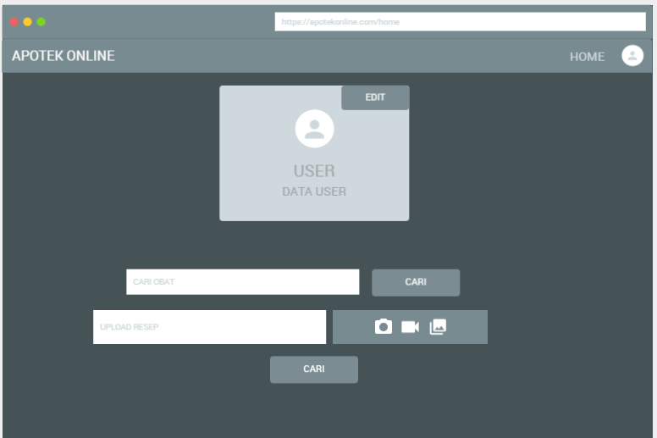

|  |  |  |  |
| --- | --- | --- | --- |
| **Id_Objek** | **Jenis** | **Nama** | **Keterangan** |
| *FIELD1* | *FIELD* | *NAMA OBAT* | *Field untuk mencari obat yang akan dibeli* |
| *Button1* | *Button* | *EDIT* | *Jika, diklik akan masuk ke data user* |
| *Button2* | *Button* | *CARI* | *Jika diklik, akan menuju ke data obat yang dicari* |

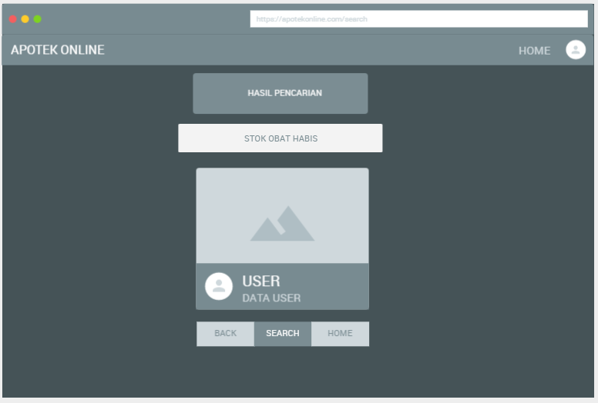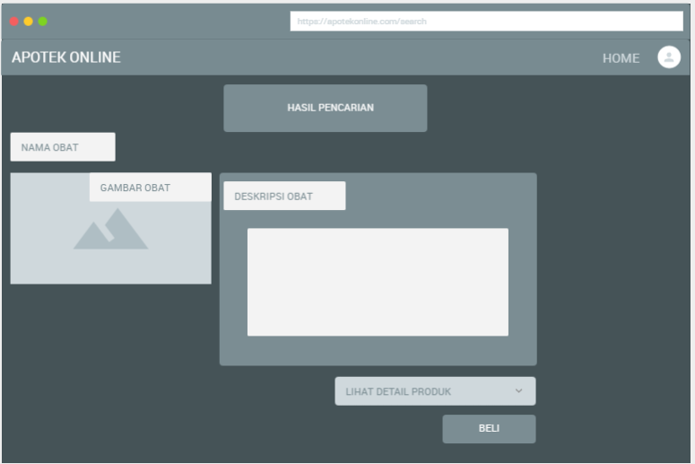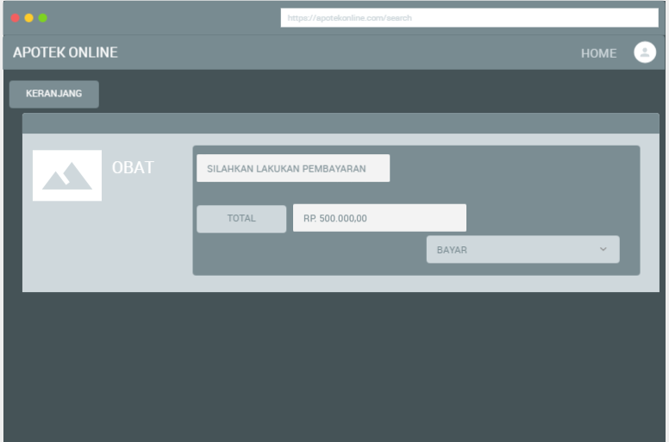

4 Matriks Kerunutan

*Mapping use case dengan kelas-kelas terkait*

|  |  |
| --- | --- |
| **Usecase Terkait** | **Kelas** |
| Login | Admin |
| EditDataObat | Admin |
| DeleteDataObat | Admin |
| ViewDataUser | Admin |
| DataUser | User |
| EditDataUser | User |
| PencarianObat | User |
| PembayaranObat | User |
| CancelPemesanan | User |
| ViewDataUser | Kurir |
| VerifikasiPembayaran | Kurir |
| BarangDiterima | Kurir |